Ústecký a Karlovarský kraj, Společnost Wirtschaftsförderung Erzgebirge GmbH a Oblastní muzeum v Mostě, p. o., zvou Vás a Vaše přátele na

**slavnostní zahájení sdružených putovních výstav**

**SLÁVA KRUŠNOHORSKÉHO HORNICTVÍ & TAJEMNÉ PODZEMÍ KRUŠNOHOŘÍ**

Vernisáž se uskuteční **v úterý 21. října 2014 od 15 hodin, ve výstavním sále Oblastního muzea v Mostě**, *Československé armády 1360*

Program:

15:00 Slavnostní zahájení

15:15 O montánní historii ve vazbě na osecký klášter (*Mgr. Michal Soukup)*

15:35 Povídání o Antonu Güntherovi a jeho písně (*Ing. Josef Václav Nečas)*

16:00 Reportáž z experimentální tavby železné rudy na Měděnci (*Ivan Cáder, Ing. Zdeněk Tišler)*

***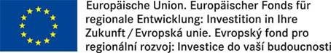                  ***

Těšíme se na Vaši účast.